Монах Симеон Афонский

Покаянные Гимны

1. Зачем ты каждый раз предаешь Бога?



Отдай свою жизнь, но никогда не отдавай целомудрие...



Ксенофонт

- Зачем ты каждый раз, вновь и вновь, отвергаешь Бога и выбираешь лживую, предательскую и обманчивую блудную мысль?
- Зачем ты каждый раз предаешь Бога и соединяешься с лживой, неустойчивой и убивающей тебя похотливой мыслью?
- Зачем ты снова и снова испытываешь долготерпение Божие и соуслаждаешься с мерзкой, лукавой и изворотливой сладострастной мыслью?
- Зачем ты каждый раз претерпеваешь одно и то же – смерть души, отпавшей от Бога и принявшей лживую, коварную и губительную блудную мысль?
- Зачем ты постоянно распинаешь Христа и Его Любовь и выбираешь мерзкую, отвратительную и коварную сластолюбивую мысль?
- Зачем ты всегда колеблешься, когда приходится выбирать Живого Бога или похотливую, склоняюшую тебя к мерзости, лживую и злобную мысль?
- Зачем ты неизменно делаешь шаг назад, предаешь и покидаешь Любящего Бога и выбираешь адский огонь мстительной, злобной, ненавидящей тебя сладострастной мысли?
- Зачем ты каждый раз убиваешь в себе Вечную Жизнь и остаешься без Бога, с хохочущей над твоим падением, кривляющейся и издевающейся над тобой блудной мыслью?
- Зачем ты каждый раз предаешь Бога и уступаешь коварным нашептываниям сладострастной и соблазнительной мысли?
- Зачем ты снова и снова теряешь из виду Прекрасный Лик Бога и видишь пред собой мерзкую, отвратительную и жестокую похотливую мысль?
- Зачем ты опять и опять уходишь из объятий Отца Своего и даешь пожирать себя гадкому смрадному и злобному мысленному зверю – блудной мысли?
- Зачем ты каждый раз обещаешь Богу не предавать Его Любовь к тебе и предаешь Его, отдавая себя убивающей твою душу злобной похотливой мысли?
- Зачем ты вновь и вновь теряешь свою удивительную свободу в Боге и становишься посмешищем и жалким рабом у мстительной и беспощадной сластолюбивой мысли?
- Зачем ты каждый раз перестаешь быть человеком, забывая Бога, и становишься ослом, надевая на себя ярмо злобной и мучительной похотливой мысли?
- Зачем ты каждый раз отвергаешь вечнотекущий Источник Жизни и начинаешь гнить душой, погружаясь в бездонное смрадное болото отвратительной, засасывающей душу сладострастной мысли.
- Зачем ты постоянно оставляешь любимого Бога и без борьбы уступаешь растлевающей твою душу блудной адской мысли?
- Зачем ты постоянно изменяешь Верности Божией и добровольно устремляешься вслед за неверной и лукавой похотливой мыслью на погибель своей души?
- Зачем ты опять и опять покидаешь блаженство кротости и милости Божией и умираешь от мучений неистовой блудной мысли, сжигающей тебя своим злобным огнем?
- Зачем ты так легко забываешь обетования Божии и низвергаешь себя в адскую пропасть кровожадного свирепого мысленного зверя – сластолюбивой мысли?
- Зачем ты опять оставляешь Божественное Тело и Кровь Христову и начинаешь пожирать гниющий и отвратительный труп мерзкой сладострастной мысли?
- Зачем ты каждый раз отвергаешь помощь Божию и трусливо склоняешься перед злобной и мстительной похотливой мыслью?
- Зачем ты всегда отказываешься от Чистоты Любви Божией и растлеваешь свою душу мерзкой и призрачной нечистой мыслью?
- Зачем ты постоянно отпадаешь от Святости Божией и ропщешь на Бога, слушая клеветническую и нечистоплотную лживую блудную мысль?
- Зачем ты каждый раз теряешь мир души своей и, отпав от Бога, ужасаешься мерзости и отвратительности пленившей тебя соблазнительной грязной мысли?
- Зачем ты каждый раз, омывшись и очистившись покаянием пред Богом, снова и снова валишься в блевотину и смрад отвратительной похотливой мысли?
- Зачем ты одним и тем же сердцем любишь Бога и предаешь Его постоянно, испугавшись и оробев от притязаний сластолюбивого мысленного змея, отдав ему сердце, которое до этого славило Бога?
- Зачем ты постоянно выставляешь себя праведником перед людьми, являясь мерзостью для кроткого Бога, трусливо предавая Его и мгновенно уступая безблагодатной блудной мысли?
- Зачем ты вступил в ряды воинства Божия, а сам убегаешь без борьбы от сражения, преследуемый ненавидящей тебя и несущей тебе смерть сладострастной мыслью?
- Зачем ты впустую растрачиваешь свои годы, клянясь в верности Богу, а сам до седин предаешься разврату и блуду с мерзкой и нечистой коварной блудной мыслью?
- Зачем ты свои пощения и бдения выставляешь в заслуги перед Богом, каждый раз валясь в помойную яму смрадной и отвратительной похотливой мысли?
- Зачем ты так безжалостен к своей душе и коварен перед Богом, нарушая беспрестанно свои обеты и обещания, сослагаясь с лживой и нечистой безумной похотливой мыслью?
- Зачем ты так немужественен и нестоек пред Богом, оправдывая свои бессильные падения, подстрекаемый и увлекаемый коварной и изворотливой сластолюбивой мыслью?
- Зачем ты изо дня в день теряешь возможность своего Спасения в Боге и выбираешь поражение и вечный позор, поддавшись без сопротивления адской и злобной нечистоплотной мысли?
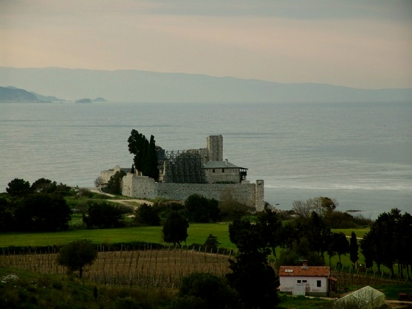
Скит Василия Великого. Хиландар

2. Когда же ты поднимешься из грязи?
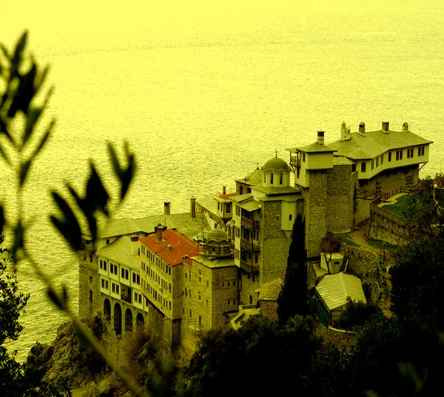

Отдай свою жизнь, но никогда не отдавай целомудрие...



Григориат

- Когда же ты поднимешься из грязи постоянных падений и будешь стоек и мужественен перед Богом, отражая свирепый натиск неистовой и нечестивой похотливой мысли?
- Когда же ты сможешь доказать Богу свою верность и преданность Его заповедям, не склоняясь на ухищрения лживой и коварной блудодейственной мысли?
- Когда же ты всем сердцем предашься Божественной воле, не поддаваясь ни на миг злоухищрениям изворотливой и изощренной во лжи сластолюбивой мысли?
- Когда же ты решишься отдать свою жизнь ради Заповедей Божиих, пожертвовав ею и не уступив домогательствам злобной и мстительной сладострастной мысли?
- Когда же ты всем сердцем прилепишься к Богу и не отступишь под ядовитыми укусами адского мысленного змея – блудной мысли?
- Когда же ты сможешь постоянно взирать на Пречистый Лик Бога, не колеблясь под тяжким гнетом беспощадной и убийственной похотливой мысли?
- Когда же ты соединишься с Богом, чтобы не оторвала тебя от Него ни на мгновение никакая растлевающая душу сладострастная мысль?
- Когда же ты исполнишься мира и покоя в Боге, бесстрастно взирая на коварство и злобные козни изворотливой блудной мысли?
- Когда же ты не отступишь ни на шаг от Божественной Правды, не обманувшись чудовищной убийственной ложью – нечистоплотной мыслью?
- Когда же ты исполнишься решимости и, укрепившись Божественной Благодатью, наступишь на главу ядовитого мысленного аспида – изворотливой и предательской блудной мысли?
- Когда же огненное покаяние войдет в твою растленную душу, и прольет она искренние покаянные слезы пред Богом, полностью отказавшись от всех соблазнов искусительной сластолюбивой мысли?
- Когда же чистота души в Господе станет для тебя твоим упованием, и ты не посрамишься перед Богом, бестрепетно взирая на нечистую и грязную похотливую мысль?
- Когда же твое сердце откажется ради Бога от обманчивых соблазнов этого мира, навеваемых сластными разжжениями своенравной сладострастной мысли?
- Когда же ты узришь Бога, и очистятся очи души твоей, заплеванные ядовитой слюной адского мысленного змея – похотливой мысли?
- Когда же, пробужденный Богом, ты восстанешь от мертвенных снов и суеты этого обманчивого мира, навеваемых лукавыми и омрачающими душу мечтаниями своевольной и нечистоплотной мысли?
- Когда же ты обнимешь Пречистые Стопы Христовы, поливая их слезами покаяния, и оттолкнешь от себя прилипчивую и гнусную сладострастную мысль?
- Когда же ты возлюбишь Господа и Бога твоего всем сердцем и всей душою возненавидишь мстительную, издевающуюся над твоей слабостью, беспощадную блудную мысль.
- Когда же ты войдешь в покой Господа Твоего, освободившись от лживой суеты и обмана льстивой и коварной сладострастной мысли?
- Когда же твое сердце найдет непоколебимую опору в Боге и перестанет опираться на неустойчивую и предательскую блудную мысль?
- Когда же благодать Божественной Любви снизойдет в твою истосковавшуюся по Боге душу, и она отвергнет от себя навсегда присосавшуюся к ней гадкую и отвратительную похотливую мысль?
- Когда же ты в преданности души и сердца возлюбишь Бога и ближнего своего, а не издевающуюся над тобой и прикидывающуюся твоим другом льстивую и злобную блудную мысль?
- Когда же сердце твое в радости воскликнет: «Господи, хорошо быть с Тобою!» и навсегда оттолкнет от себя смерть и ужас адской безжалостной и сластолюбивой мысли.
- Когда же ты исполнишься решимости покаянно пребывать в Боге и неколеблющимся сердцем отвергнешь присосавшуюся к тебе гадкую и отвратительную сладострастную мысль.
- Когда же ты научишься ходить перед Господом твоим в непорочности сердца и не будешь больше трепетать пред наглой и бесстыжей злобной блудной мыслью?
- Когда же ты достигнешь пристани бесстрастия в Господе твоем и переплывешь смрадное и пенящееся срамотами бушующее море бешеной похотливой мысли?
- Когда же ты станешь твердо на недвижимом камне – Христе и не будешь беспрестанно валиться в адскую пропасть, подталкиваемый мстительной и безжалостной блудной мыслью?
- Когда же ты навсегда обратишь сердце свое к Возлюбленному Господу и начнешь жить Словом Уст Его и перестанешь беседовать с изворотливой и подталкивающей тебя на зло, лукавой и развращенной блудной мыслью?
- Когда же ты соберешь весь ум в Господе твоем и не станешь безотчетно отдавать Его на растерзание злобному мысленному зверю – похотливой мысли?
- Когда же душа твоя прилепится к Отцу твоему, успокоившись в Его объятиях, и не станет отвечать на призывы сладострастной и соблазнительной мысли?
- Когда же душа твоя перестанет покидать ограду Господню и не даст похитить себя свирепой и торжествующей победу жестокой блудной мысли?
- Когда же душа твоя водворится во дворах Господних и перестанет отдавать себя на растерзание кровожадной и убийственной сластолюбивой мысли?
- Когда же растленное сердце твое обретет прибежище смирения в Господе и отвратится от разжжений и щекотаний лукавого мысленного змея – блудной мысли?
- Когда же душа твоя оживет в Свете Любви Христовой и навсегда освободится от палача и мучителя ее, – злобного и мстительного мысленного убийцы – жестокой и беспощадной сладострастной мысли?

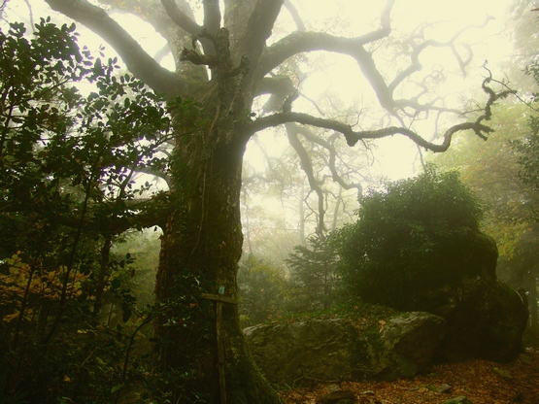
Керасья

3. Восстань, душа моя!
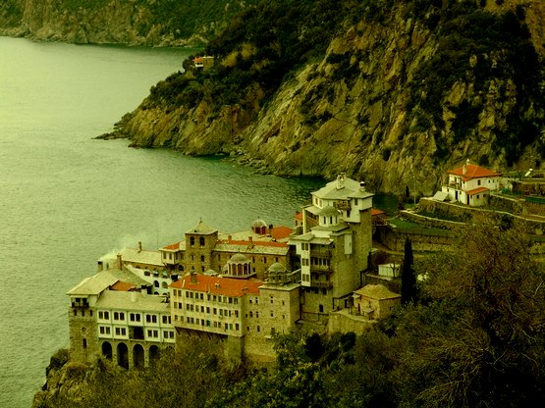

Отдай свою жизнь, но никогда не отдавай целомудрие...

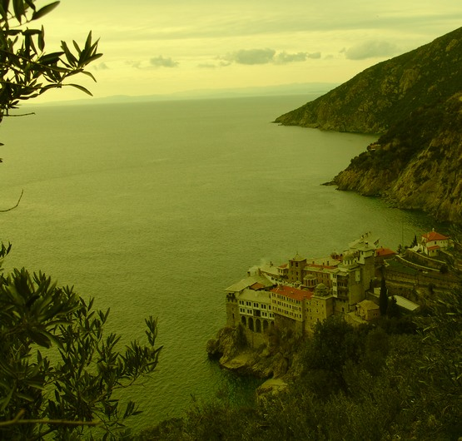

- Восстань, душа моя, верою в непреложность Заповедей Господних, ибо душу, избравшую целомудренную жизнь, никогда не даст Господь сокрушить злобному и мстительному блудному демону – коварной и убийственной блудной мысли.
- Восстань, душа моя, верою в искреннее покаяние Господу, ибо Господь наш – Бог кающихся и восстающих и не даст Он душу, избравшую целомудренную жизнь и покаяние, ввергнуть в жестокое и мучительное пленение похотливой и злобной мысли.
- Восстань, душа моя, упованием в несокрушимость смирения и кротости, ибо кроткие и смиренные наследуют землю и небеса, по непреложному обещанию Господа, Который ради спасения смиренной души, избравшей целомудрие, Сам ополчается на брань со свирепым и неистовым противником – коварной и обольстительной сладострастной мыслью.
- Восстань, душа моя, верою в благодатную помощь поста и молитвы, ибо Сам Господь утвердил пост и молитву в помощь каждой душе, а наипаче той возлюбленной Им душе, которая избрала ради Него целомудренную жизнь, и защитит, и избавит ее вскоре от злобных наваждений и мечтаний сладострастной мысли.
- Восстань, душа моя, верою в святые слова Господни: “Не бойся, малое стадо!», ибо защита Его и помощь крепки и неизменны, и Он всегда рядом с той душой, которая хранит свое целомудрие и чистоту, не поражаясь страхом и ужасом под натиском жестокой брани наглой и бесстыдной похотливой мысли.
- Восстань, душа моя, верою в дивную помощь и исцеление, проистекающие от беспрестанного призывания Имени Христова, ибо нет иного имени под небом, которое пожигает и отгоняет от целомудренной души злобного блудного демона – лукавую похотливую мысль.
- Восстань, душа моя, верою в Божественное Тело и Кровь Христову, ибо жива будет целомудренная душа, которую питает и хранит Сам Господь, и избежит она смерти от убийственных мечтаний и омрачений жестокого адского зверя – лукавой и мстительной блудной мысли.
- Восстань, душа моя, верою в очищающий плач пред Возлюбленным Господом, ибо отрет Он вскоре всякую слезу из скорбящих очей целомудренной души и утешит ее утешением нескончаемым на груди Своей, ибо видел Господь тяжкий труд и целомудренное стояние этой души пред бесстыжим и наглым посягательством на нее отвратительной и гадкой нечестивой мысли.
- Восстань, душа моя, верою в беспрерывное пребывание всем вниманием твоим в Возлюбленном Утешителе – Духе Святом, ибо вскоре получит этот дивный святой дар от Господа целомудренная душа, не склонявшая слух свой к заигрываниям и притязаниям бесстыдной и нечистоплотной мысли.
- Восстань, душа моя, верою в невозмущаемый мир Божий, ибо вскоре вдохнет милосердный Господь в целомудренную душу иной вечный Мир Божий, неизвестный и непонятный суетному миру, от бесплодных мечтаний которого отреклась эта верная и чистая душа, стойко и мужественно отражая нападки беспощадного свирепого зверя – изощренной и коварной сластолюбивой мысли.
- Восстань, душа моя, верою в Спасение Божие, ибо вскоре услышит целомудренная душа Слова Спасителя: «Ныне же будеши со Мною в Раю!», ибо распяла себя верная душа ради Господа Своего, отказавшись от всех лукавых обещаний и соблазнов обольщающей порочной мысли.
- Восстань, душа моя, от смертного сна этой проходящей обманчивой жизни, ибо вскоре изведет Господь в целомудренной душе источник воды живой, текущий в жизнь вечную, ибо исторгла из себя целомудренная душа смертельный яд неведения и заблуждения, которым напоила ее коварная и лживая блудная мысль.
- Восстань, душа моя, к Свету нескончаемой и всегда новой вечной жизни, сущей в недрах Отчих, ибо вскоре воспримет блаженную награду целомудренная душа, не озирающаяся вспять, где тщетно ожидает ее возвращения бывший адский обольститель и мучитель – лукавая похотливый помысл.
- Восстань, душа моя, верою в непорочную нетленную Жизнь, имя которой – нескончаемая Любовь, ибо вскоре воссияет в целомудренной душе этот чистый Божественный Свет Нескончаемой Любви, потому что отделилась она от порочных и растлевающих обольщений свирепой и беспощадной похотливой мысли.
- Восстань, душа моя, верою в нетленную красоту свою, ибо такой создал тебя и наделил нетленной красотой кроткого и молчаливого духа возлюбивший тебя Господь, ибо вскоре возвеличит Он и украсит небесными венцами целомудренную душу, возлюбившую легкое бремя Христово и отринувшую от себя тяжкое мучительное рабство и растление коварной и удушающей сладострастной мысли.
- Восстань, душа моя, к невозмущаемому созерцанию прекрасного Лика Спасителя твоего, ибо ниспошлет Он вскоре в непорочную и целомудренную душу небесный дар чистого созерцания, в котором нет и следа смущающей и порочащей ее лукавой соблазнительной мысли.
- Восстань, душа моя, верою в благоговейное созерцание Возлюбленного Христа, ибо вскоре соделает Христос такую созерцательную целомудренную душу непоколебимой под бесчисленными ударами и нападками изворотливого и лукавого врага – неутомимой на зло и пакости наглой и бесстыдной похотливой мысли.
- Восстань, душа моя, верою в сокровенное созерцание Пресветлого Лика Возлюбленного своего Спасителя, ибо научит вскоре Христос эту созерцающую целомудренную душу презирать все замышляемое бесами и приготовит ее к тому, чтобы она безбоязненно могла наступать на мысленных змей и скорпионов, и даст ей власть над всей силой врага – жестокой и коварной блудной мыслью.
- Восстань, душа моя, верою в несокрушимую помощь и заступление от Господа твоего, ибо вскоре даст он целомудренной душе истинное понимание и осознание суровых мысленных браней, ибо мысленными скорбями возвращает Господь заблудшую душу в Его спасительную ограду, недоступную для лукавого и дышащего злобой мысленного зверя.
- Восстань, душа моя, верою в Божественную мудрость истинного твоего наставника и защитника – Христа, ибо вскоре уразумеет целомудренная душа дивный промысел Божий, ибо видя пред очами своими мысленную смерть, возвращается заблудшая душа в несокрушимый мир и покой Христов, уходя навсегда от преследований лютого противника – злобной и неистовой мысли.
- Восстань, душа моя, верою в Любовь Возлюбленного своего Господа, ибо возлюбил Он тебя Великой Любовью и дарует Он вскоре целомудренной душе терпение – залог вечной Свободы в покое Божественной Любви Христовой, неприступном для всяких посягательств лукавой сладострастной мысли.
- Восстань, душа моя, верою в Победителя смерти Господа Иисуса Христа, ибо дарует Он вскоре целомудренной душе власть победить смерть, дабы полностью победила она обольщающую наваждениями и мечтаниями коварную похотливую мысль.
- Восстань, душа моя, верою в надмирный покой Любви Христовой, обо вскоре дарует Он целомудренной душе Бессмертную Вечную Жизнь, неподвластную сильному и злобному губителю – убийственному и беспощадному блудному помыслу.
- Восстань, душа моя, верою в беспрерывное созерцание покоя Любви Христовой, ибо вскоре приведет Он целомудренную душу к вечной Свободе от пленения и мучительного рабства у жестокой и свирепой похотливой мысли.
- Восстань, душа моя, верою в обетованное тебе Царство Христово, ибо вскоре придет к целомудренной душе благодать хранения покоя Любви Христовой, который не властна прервать и нарушить коварная и лукавая сладострастная мысль, сплетающая бесчисленные хитрости и коварства.
- Восстань, душа моя, верою в нескончаемую благость Возлюбленного Спасителя своего, ибо вскоре упокоится целомудренная душа в созерцании Святого Лика Христова и в молитве будет просить единственно о созерцании сладчайшего Лика Заступника своего, дабы навсегда избавиться от бесстыдной и злобной похотливой мысли.
- Восстань, душа моя, из тяжкой болезни греховного обморока, ибо вскоре исцелит целомудренную душу Милосердный Господь тихим целительным веянием Святого Духа и прекратит всякую болезнь ее и немощь, источаемые злобным дыханием адского мысленного змея.
- Восстань, душа моя, и приникни навсегда к груди Возлюбленного своего Учителя и Спасителя, ибо отныне уразумеет целомудренная душа, что Христос – победитель смерти, и в мгновение ока поможет Он душе победить наглого и бесстыдного преследователя ее – коварную и жестокую обольстительную сладострастную мысль.
- Восстань, душа моя, и откликнись на призыв Господа своего к священной духовной брани – беспрерывно отражать всякую мысленную ложь и клевету, ибо отныне узрит целомудренная душа спасение свое и избежит адских сетей неудовлетворенной и беспощадной сластолюбивой мысли.
- Восстань, душа моя, к совершенному хранению целомудрия и чистоты своей, ради Возлюбленного своего Хранителя и Утешителя – не смотри и не слушай ничего, что видится и слышится тебе в преходящем и суетном мире, ибо отныне придет целомудренная душа, хранящая чистоту свою, к нескончаемому созерцанию Вечной Жизни в Господе и Боге своем, отринув навеки все обольщения и ухищрения коварной и лукавой блудной мысли.
- Восстань, душа моя, к совершенному отречению от тленного и обманчивого мира сего, ибо отныне воссияет для целомудренной души необозримый покой бессмертной и вечной Жизни в Господе, недосягаемый для воровитой и цепляющейся за прах и тлен похотливой мысли.
- Восстань, душа моя, к непрерывному и нерушимому общению с Возлюбленным Своим Христом и Господом и все действия свои и намерения обрати единственно к Возлюбленному Своему Сладчайшему Иисусу, ибо отныне дарует Он целомудренной душе всецелое единение с Неистощимой и Бессмертной Жизнью, куда не проникнет никогда беспокойная и тревожащая душу сладострастная мысль.
- Восстань, душа моя, к нескончаемой благодарности и хвалению Господа и Бога Своего, ибо нет для нее нигде и никогда иного Спасителя и Утешителя, кроме Христа, Бога и Отца Своего, ибо отныне откроет Господь целомудренной душе сияющий вход в бесконечные веки нескончаемой Жизни, недоступный для темной и грязной, влачащейся долу сластолюбивой мысли.
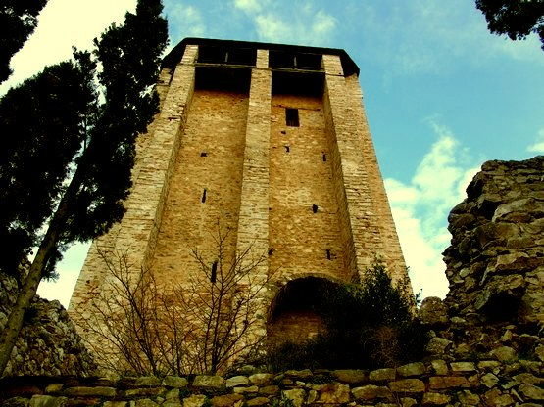

4. Укрепи себя, душа моя!
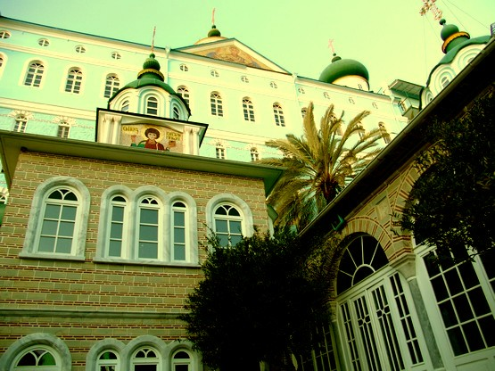

Отдай свою жизнь, но никогда не отдавай целомудрие…

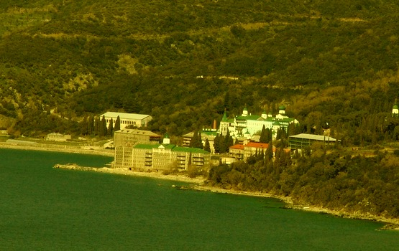

- Укрепи себя, душа моя, мужеством в тяжкой духовной брани, ради Возлюбленного Господа Своего, отражая бесчисленные свирепые нападки и бешеный натиск лютой и коварной сладострастной мысли.
- Укрепи себя, душа моя, правдою в жестокой духовной брани, отражая злоумышления, клевету и ложь злокозненной и лживой блудной мысли.
- Укрепи себя, душа моя, целомудрием в исполненной горечи и скорби жестокой духовной брани, ради Возлюбленного Господа Своего, непоколебимо отражая нашептывания и разжжения лютой и свирепой похотливой мысли.
- Укрепи себя, душа моя, безбоязненным рассуждением, ради Возлюбленного Господа Своего, отсекая бестрепетно все коварства и злоизмышления изворотливой блудной мысли.
- Укрепи себя, душа моя, постоянным стяжанием возлюбленных Богом смирения и кротости, ради Владыки и Господа Своего, дабы соделать себя недоступною и невидимою для рыкающего злобного адского «зверя, ищущего кого поглотить» – свирепой и беспощадной греховной страстной мысли.
- Укрепи себя, душа моя, беспредельным терпением в суровой духовной брани, полагая жизнь свою, ради Возлюбленного Господа Своего, бестрепетно отражая все нападки свирепых страстей и пожеланий, возбуждаемых мерзкой и нечистой похотливой мыслью.
- Укрепи себя, душа моя, стойкостью и решимостью в нелегкой духовной брани, ради Возлюбленного Господа Своего, не уступая ни пяди в духовной борьбе с жестокой и коварной блудной мыслью.
- Укрепи себя, душа моя, смелостью и отвагой в беспрерывной духовной брани, ради Возлюбленного Господа Своего, не робея, не колеблясь и не устрашаясь от зрелища наступающих на тебя адских полчищ – наваждений и мечтаний коварной и лживой похотливой мысли.
- Укрепи себя, душа моя, непрестанным покаянием и призыванием Сладчайшего Имени Христа и Бога нашего, дабы укрепилось глубоко в недрах твоих беспрестанное призывание Господа и Спасителя Иисуса, попаляя и пожигая все злоухищрения лживой и предательской похотливой мысли.
- Укрепи себя, душа моя, слезным покаянным плачем, ради Возлюбленного Господа Своего, дабы не склонялась ты к искусительным призываниям гадкой и мерзкой сладострастной мысли.
- Укрепи себя, душа моя, непрерывным пощением и воздержанием, утесняя себя, ради Возлюбленного Господа Своего, дабы не откликаться на увещания и приманки греховной и губительной похотливой мысли.
- Укрепи себя, душа моя, недремлющим бдением и размышлением, ради Возлюбленного Господа Своего, дабы не нашлось ни малейшего мгновения на сосложение с греховной и преступной блудной мыслью.
- Укрепи себя, душа моя, поклонами и молитвенным стоянием, ради Возлюбленного Господа Своего, дабы утружденная и изнемогшая душа не нашла в себе сил на согласие с изворотливой и убийственной блудной мыслью.
- Укрепи себя, душа моя, многоразличными трудами и послушаниями, ради Возлюбленного Господа Своего, дабы не отвлеклась ты никогда на бесстыдные нашептывания и заигрывания лукавой похотливой мысли.
- Укрепи себя, душа моя, благоговейным чтением спасительного Евангельского Слова Христа, Бога нашего, и златых словес угодников Божиих, дабы ты укреплялась и ревновала к духовному подвигу, ради Возлюбленного Господа Своего, терпеливо перенося все скорби и невзгоды, причиняемые тебе неусыпным стражем и мучителем твоим – злобной и коварной похотливой мыслью.
- Укрепи себя, душа моя, всецелым преданием себя Воле Божией, благой, мирной и благотворной, ради Возлюбленного Господа Своего, дабы отвергнуть с помощью святого рассуждения коварные и лукавые обольстительные прилоги похотливой мысли.
- Укрепи себя, душа моя, надеждою на скорое заступление и помощь от Спаса и Бога нашего в тяжких духовных испытаниях, которые ты подъяла, ради Возлюбленного Господа Своего, отвергая все наветы и измышления лживой и лукавой греховной мысли.
- Укрепи себя, душа моя, неуклонным вниманием к сокровенным глубинам своим, ради Возлюбленного Господа, дабы не проникла в тебя отравительница твоя – изворотливая и скрытная сладострастная мысль.
- Укрепи себя, душа моя, в том, чтобы никогда не предавать волю свою никакому греховному унынию и отчаянию, ради Возлюбленного Господа Своего, если нечаянно поскользнешься ты и поддашься наветам и наваждениям злокозненной сластолюбивой мысли.
- Укрепи себя, душа моя, ради Возлюбленного Господа Своего, в том, чтобы с полной решимостью снова подняться на духовную брань, если ослабеешь ты в стойкости и падешь под жестокими огненными ударами безжалостной и свирепой блудной мысли.
- Укрепи себя, душа моя, в полной преданности и самоотверженности, ради Возлюбленного Господа Своего, чтобы без промедления отдать даже жизнь свою, борясь за свою чистоту и целомудрие, но не отдать их беспощадному врагу – жестокой и неистовой похотливой мысли.
- Укрепи себя, душа моя, преблагим даром Церкви Христовой – постоянным исповеданием своих прегрешений и падений духовному Отцу, выявляя безжалостно свои пороки и греховные навыки, исповедуя их чистосердечно, ради Возлюбленного Господа Своего, дабы очиститься полностью от всех предательских сосложений с греховной и обольстительной нечистой мыслью.
- Укрепи себя, душа моя, искренним советом и полным послушанием духовному Отцу, дабы утвердилось правое помышление твое о своем спасении и стяжании Вечной Жизни – Царства Небесного, отсекающее и отгоняющее от тебя искусительную и лжеименную сладострастную мысль.
- Укрепи себя, душа моя, ради Возлюбленного Господа Своего, в строгой и последовательной духовной жизни по совету духовного Отца, препровождая дни свои в скудости, бедности и нерассеянии, дабы не дать повода искусить тебя изощренной на зло лукавой и бесстыжей похотливой мысли.
- Укрепи себя, душа моя, благоговейным Причащением Святых Пречистых Тайн Христовых, дабы соделалась ты чистою и непорочною Невестой, ради Возлюбленного Жениха и Господа Своего и отвратила навсегда очи свои от мерзкой и нечистой блудной мысли.
- Укрепи себя, душа моя, беспрестанным прошением и молением Спасителя и Заступника Христа о даровании тебе чистой Божественной Любви к желанному Господу и Богу Своему, дабы просияла ты неизреченным Светом Небесной Любви, став недоступной для похотливой и безумной греховной мысли.
- Укрепи себя, душа моя, в беспрестанном искании и жажде Возлюбленного Господа и Бога Своего непрестанно возгревая и укрепляя в себе преблагие духовные Его дары – молитву, целомудрие и чистоту, дабы не прикоснулся к тебе нечистый и гадкий зловонный пес – мерзкая сладострастная мысль.
- Укрепи себя, душа моя, в беспрестанном желании прильнуть к груди Возлюбленного Господа и Бога Своего и упокоиться в Его сладчайших объятиях, дабы забыть навеки сей преходящий мир с его сквернами – похотливой и сладострастной мыслью.
- Укрепи себя, душа моя, в беспрестанном желании возвратиться из бесплодных скитаний и упокоиться в теплейших и сладчайших объятиях Отца Своего Небесного, оставив навсегда блуждания в земле чужой и неприютной у свирепого и жесткого адского хозяина – коварной и беспощадной блудной мысли.
- Укрепи себя, душа моя, в беспрестанном желании, в покаянии и плаче, целовать и обнимать Пречистые Стопы Возлюбленного Господа и Бога Своего, дабы навеки оставить все помышления о суетном и порочном мире с его адским князем – похотливой и губительной сластолюбивой мыслью.
- Укрепи себя, душа моя, в беспрестанном желании обрести Божественную милость и покров Преблагого и Пресвятого Духа Божия, дабы окутал Он тебя светозарным благодатным покровом, недоступным для разжженных стрел врага – мучительной и злокозненной сладострастной мысли.
- Укрепи себя, душа моя, беспрестанным прошением и молением Возлюбленного Господа и Бога Своего, дабы даровал Он тебе благодать святейшего созерцания Его Пречистого и Невыразимо Прекрасного Лика и избавил тебя навеки от всех волнений и беспокойств неуемной и непостоянной блудливой мысли.
- Укрепи себя, душа моя, беспрестанным прошением и молением Возлюбленного Господа и Бога Своего, дабы даровал Он тебе всецелое и полное благодатное единение со Святой Троицей, Отцом, и Сыном, и Святым Духом, дабы исполнилась ты Пребожественного Света и просветилась сиянием Бессмертной Жизни, куда недоступен вход греху и смерти – сладострастной и похотливой мысли.

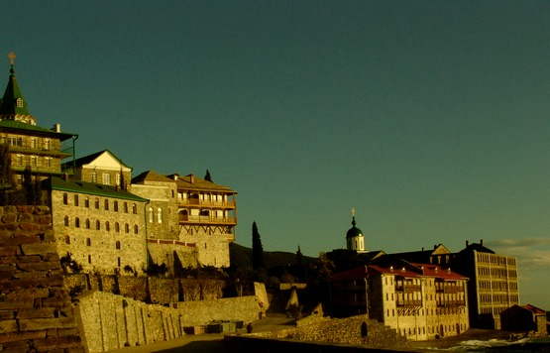

5. Счастлива душа упоенная Любовью!
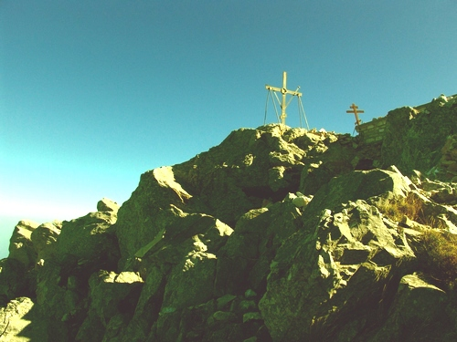

Отдай свою жизнь, но никогда не отдавай целомудрие...


- Счастлива душа, которая обрела непоколебимый мир и покой Христов, навсегда оставившая всякую связь с беспокойной и непостоянной греховной мыслью.
- Счастлива душа, приявшая Божественный Свет Свободы, навсегда освободившаяся от мучительных уз и рабского пленения нестойкой и злобной греховной мысли.
- Счастлива душа, вся целиком исполнившаяся неописуемым Божественным Светом и ставшая всецело неприступной для коварной и лживой греховной мысли.
- Счастлива душа, целиком просветившаяся Божественным Светом, и в которой отныне нет и следа блуждающей и покрытой тьмой греховной мысли.
- Счастлива душа, которая преобразилась Божественной Любовью, сама источающая эту Любовь и ставшая неприступной для злоухищрений и ненависти злобствующей греховной мысли.
- Счастлива душа, приявшая Божественную Любовь и раздающая Ее в радости, навсегда избавившаяся от зла и греха соблазняющей греховной мысли.
- Счастлива душа, вкусившая Сладчайшую Вечную Жизнь в Господе и навсегда оставившая ядовитую и дурманящую отраву греховной мысли.
- Счастлива душа, узревшая необозримый Божественный Свет, окруженная Им и пребывающая в этом немеркнущем Свете, забывшая тьму и угрюмую злобу ненавидящей все живое греховной мысли!
- Счастлива душа, вступившая в Божественный Свет и возлюбившая Его священным ликованием, забывшая этот суетный временный мир, опутанный мечтаниями и злоухищрениями лживой и предательской греховной мысли.
- Счастлива душа, вся озарившаяся Божественным Светом, духовные очи которой освободились от ядовитой пелены помрачающей и обжигающей душу ненавистной греховной мысли.
- Счастлива душа, изумившаяся Божественным зрелищем, открывшемся ей в Бесконечном Свете, оставившая всякое заблуждение и неведение помрачающей и оскверняющей душу греховной мысли.
- Счастлива душа, возрожденная Божественной благодатью и внимающая в благоговейном молчании животворящему Слову, исходящему из уст Божиих, и навсегда отвратившаяся от лукавых нашептывний злого советника – мстительной и греховной мысли.
- Счастлива душа, полностью предавшая себя Божественной Воле и навсегда оставившая кривые и гибельные пути изворотливой и лукавой греховной мысли.
- Счастлива душа, умиротворившаяся в тихом веянии Святого Духа и забывшая опаляющее и мертвящее дыхание злобного и свирепого противника – ядовитой греховной мысли, обитательницы адской бездны.
- Счастлива душа, упокоившаяся в Чистоте и Святости Бога, восприявшая Божественную Чистоту и Святость, и избавившаяся навечно от скверны и смрада злого наветника – лукавой греховной мысли.
- Счастлива душа, приявшая легкое бремя покоя Христова и милостью Господа избавленная от неимоверной мертвящей тяжести греховного ига наглой и бесстыдной похотливой мысли.
- Счастлива душа, утвердившаяся на недвижимом камне – Христе и пребывающая несокрушимой под бесчисленными ударами свирепых волн беспокойной и губительной греховной мысли.
- Счастлива душа, упоенная Божественной Любовью и навсегда отринувшая страх перед злобной и жаждущей ее гибели мстительной греховной мыслью.
- Счастлива душа, обретшая вечную Жизнь в Господе и победившая в себе безумные и убийственные страсти, возбуждаемые льстивой и лукавой греховной мыслью.
- Счастлива душа, созерцающая беспрерывно Прекрасный Лик Божий и навсегда забывшая о существовании скверной, сладострастной греховной мысли.
- Счастлива душа, которая насыщается ненасытимой Божественной Любовью, оставившая навеки суетный мир с его лукавой и предательской, исполненной горечи, ядовитой греховной мыслю.
- Счастлива душа, беспрестанно в радости славящая Господа за свое спасение и навсегда избавленная от обольщающей душу ядовитым дурманом сластной и убийственной греховной мысли.
- Счастлива душа, вкусившая покой Чистой Любви в Господе, которого не касается никогда ядовитое дыхание злобного мысленного змия – сладострастной греховной мысли.
- Счастлива душа, получившая в дар от Возлюбленного Господа покров смирения Любви Божией, который недоступен для опаляющих стрел мстительного противника – обманчивой и жестокой греховной мысли.
- Счастлива душа, получившая в вечное наследие дар Божий – бесстрастие и отныне никогда не соблазняющаяся ни одной обольстительной греховной мыслью.
- Счастлива душа, отказавшаяся от самой себя и нашедшая вечную Жизнь в Господе, не уступившая притязаниям и обольщениям сладострастной греховной мысли.
- Счастлива душа, начавшая жить новой Жизнью в Царстве Божием, возненавидевшая и отринувшая всякое общение с лукавой и убийственной греховной мыслью.
- Счастлива душа, познавшая и возлюбившая царство Отца и Сына, и Святого Духа, и возненавидевшая до всех своих глубин общение с мерзким и уродливым убийцей – мстительной и злобной греховной мыслью.
- Счастлива душа, испытанная Богом и приявшая нескончаемую благодать, ибо устояла она в тяжкой борьбе с жестокой и злобной сладострастной греховной мыслью.
- Счастлива душа, обретшая кроткий тихий невечерний Свет милости Божией, не соблазнившаяся обольщающими нашептываниями изворотливой и предательской греховной мысли.
- Счастлива душа, приявшая Небесные венцы бессмертия от Возлюбленного Господа, ибо возлюбила до всех своих глубин целомудрие, смирение и кротость, далеко отринувшая от себя смрадную и истлевающую в похотях сладострастную греховную мысль.
- Счастлива душа, получившая в дар от Господа всю высоту, ширину и глубину нескончаемой вечной Жизни в Сладчайшем Иисусе, и отразившая своей стойкостью и мужественностью все соблазны мира сего и их породительницы – лукавой и бесстыдной греховной мысли.
- Счастлива душа, вошедшая в беспредельный Божественный Свет, исполненный святого веяния бессмертной невыразимой Жизни, ибо устояла она, не сломалась, не отчаялась и верою в неотступную помощь Божию победила злобную носительницу смерти – греховную мысль.

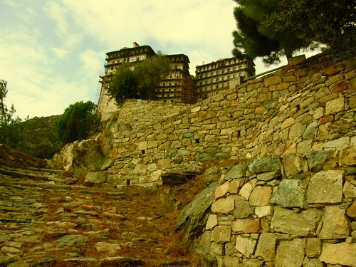

Симонопетра

6. Блаженна душа, опытно познавшая Любовь!


Отдай свою жизнь, но никогда не отдавай целомудрие...

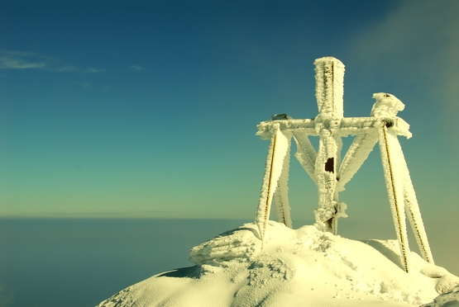

- Блаженна душа, познавшая благость Божию и утвердившаяся в неуклонном решении – отныне никогда не принимать ни одной умерщвляющей ее сластолюбивой мысли.
- Блаженна душа, познавшая дивный и мудрый Промысел Божий о ее спасении, и отныне освободившаяся навсегда от жестокого пленения и порабощения похотливой мысли.
- Блаженна душа, познавшая возрождение всех ее духовных сил и в чистой радости славящая Бога за ее избавление от адских уз – убийственной и безжалостной блудной мысли.
- Блаженна душа, узревшая восхождение на сердечном Небе негасимого Божественного Солнца, чьи благодатные лучи даровали ей бессмертие, отныне навсегда избавив ее от пагубной тьмы коварной и обольстительной мысли.
- Блаженна душа, прозревшая Тайну тайн – Вечное Царство, и Силу, и Славу Небесного Отца Своего и непрестанно благодарящая Господа за дивное свое спасение от неистового мучительного адского зверя – нечистой похотливой мысли.
- Блаженна душа, познавшая истинное Блаженство в Боге, узревшая свое спасение и отныне навсегда оставившая соуслаждение с нечистой и мерзкой соблазнительной блудной мыслью.
- Блаженна душа, пришедшая в дивное изумление от созерцания Тайн Божиих и проливающая радостные слезы о своем избавлении от мучительной скорби сосложений с наглой и бесстыдной похотливой мыслью.
- Блаженна душа, пригубившая неизреченный напиток бессмертной вечной Жизни и отныне навсегда исторгнувшая из себя весь убийственный яд гнусной и отвратительной сластолюбивой мысли.
- Блаженна душа, которая вдохнула в себя неописуемое благоухание невыразимой Божественной Любви и отныне навсегда переставшая обонять смрад и вонь мерзкой и гадкой обольстительной мысли.
- Блаженна душа, целующая и обнимающая Пречистые Стопы Христовы, поливающая их радостными слезами спасения и избавления от одержимости губительным и неистовым демоном – нечистой мыслью.
- Блаженна душа, восторжествовавшая в Господе дивной чудесной победой над бешеным и неукротимым адским зверем – сластолюбивой убийственной мыслью.
- Блаженна душа, воссиявшая нетленной бессмертной красотой, ставшая подобной Небесной лилии, которой любуется Христос, ибо отныне эта душа навсегда отвергла уродливую и мерзкую нечистую мысль.
- Блаженна мудрая душа, ставшая Невестой Христовой, сохранившая нерастраченным в себе елей Божественной Любви и принятая в Небесные Чертоги Возлюбленным Женихом, ибо сохранила она непорочность и чистоту свою, устояв в искусительных обольщениях и разжжениях похотливой адской мысли.
- Блаженна душа, избравшая вечную Любовь к Господу и возлюбленная Им, ибо знает Господь и любит ее неизреченной любовью за то, что, ради Него, перенесла она страшную тяготу и зной одурманивающей и соблазняющей на зло убийственной похотливой мысли.
- Блаженна душа, которая любит Господа и любима Возлюбленным Владыкой своим, ради Небесной Любви забывшая навсегда губительные привязанности и страсти, возбуждаемые вкрадчивой и льстивой блудной мыслью.
- Блаженна душа, в которой никогда отныне не угаснет свет бессмертной Любви к Возлюбленному Христу, как бы ни наступал на нее грех – беспощадная и злобная, изощренная на зло, похотливая мысль.
- Блаженна душа, полностью прилепившаяся к Спасителю Своему, Который стал для нее Благой Вестью и Словом Жизни, ибо приникла она к сосцам созерцания, источающим для целомудренной души молоко Премудрости Божией.
- Блаженна душа, опытно познавшая силу и мощь защитителя Своего – Христа, явственно узревшая, как боится и трепещет мира Христова лукавая и убийственная сладострастная мысль.
- Блаженна душа, достигшая покоя в Любви Христовой, подвигшая себя на безраздельную преданность Возлюбленному Христу и навсегда отвергнувшая через покаяние все, что препятствует соединению с Господом – изощренные на зло хитрости коварной мысли.
- Блаженна душа, опытно познавшая узкий путь заповедей Господних и ясно узревшая Любовь Христову, без которой все, что видит и слышит душа становится неправдой и ложью, навеваемой лукавыми мечтаниями коварной и источающей зло блудной мыслью.
- Блаженна душа, милостью Начальника Жизни восставшая из греховной смерти и усыпления, и благодатью целомудрия поправшая наглые посягательства изворотливой и предательской убийственной мысли.
- Блаженна душа, милостью Бога Своего опытно познавшая истинное покаяние – нерушимое пребывание в объятиях Отчих – и не озирающаяся на изобретательные домыслы и лукавства коварной соблазнительной мысли.
- Блаженна душа, милостью Бога Своего опытно познавшая, что нет для нее иного счастья, кроме как в спасительных объятиях Отца Своего Небесного, и отныне навсегда отторгнувшая всякую связь и общение с гнусной и бесстыдной похотливой мыслью.
- Блаженна душа, милостью Бога Своего укрепившаяся и утвердившаяся в созерцании Беспредельной Жизни, ибо отныне обрела она свободу от постыдного рабства похотливой сладострастной мысли.
- Блаженна душа, опытно постигшая созерцание Всесвятого Лика Божия и в терпении пребывающая вне всякого общения с лживым предателем и убийцей – лукавой мыслью.
- Блаженна душа, милостью Бога Своего, опытно уразумевшая, что нет для нее нигде ни в ком иного спасения и блаженства, кроме Возлюбленного Господа Иисуса Христа, утешающего целомудренную душу великим утешением – спасением от беспокоящей и докучливой похотливой мысли.
- Блаженна душа, навеки сроднившаяся с Отцом Своим Небесным, избавленная Возлюбленным Сыном Его от всех домогательств лукавого и злобного врага – адской беспокойной мысли.
- Блаженна душа, по милосердному дару Возлюбленного Своего Господа и Владыки опытно постигшая, что неразрывное единение с Любимым Господом важнее всех приобретений в этой тленной жизни и всяческих лживых обещаний и обольщений коварной и лукавой мысли.
- Блаженна душа, восприявшая младенчество Святой Бессмертной Жизни в Возлюбленном Господе и отныне всячески огражденная Богом и Господом Своим от всех ухищрений и окрадываний вороватой и преступной плотской мысли.
- Блаженна душа, отринувшая всякое суетное знание века сего и отныне познавшая истинную Премудрость и Свет Непреходящей Жизни – Христа и Спасителя Своего, огражденная светозарным покровом благодати от клеветника и мучителя ее – лукавой бесстыдной мысли.
- Блаженна душа, избравшая истинное видение – Пречистый и Прекрасный Лик Возлюбленного Христа – и ставшая в созерцании своем отныне невидимой для злоизощренного врага своего и преследователя – убийственной безжалостной греховной мысли.
- Блаженна душа, опытно познавшая неисчерпаемую Силу и Помощь Заступника Своего – Христа, отныне не уповающая на свои немощные силы и знания, ради Господа и Бога Своего оставившая весь тленный мир – суетную и лживую похотливую мысль.
- Блаженна душа, утвердившаяся навеки в непрерывном стоянии в Господе Своем, нашедшая в Нем несокрушимую Опору и Вечное Прибежище, ибо отныне никогда не отпадет она от непрерывного созерцания Возлюбленного Христа и не впадет в мысленный плен, в когти адского зверя – безжалостной и неистовой греховной мысли.

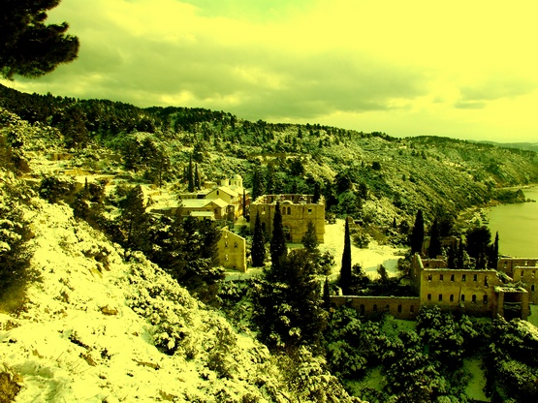

Гуруноскити

7. Освятилась и просияла душа, опытом познавшая свободу!
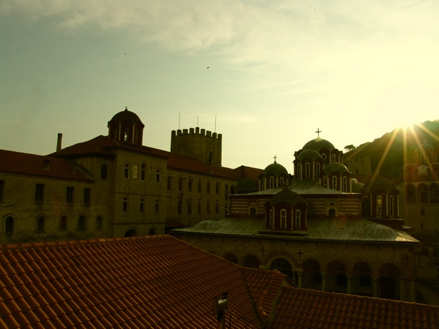

Отдай свою жизнь, но никогда не отдавай целомудрие...



- Освятилась и просияла душа, опытом познавшая свободу, чистоту и покой в Господе Своем, просветившаяся во всех беспредельных глубинах Своих Светом непреходящей Жизни, ибо отныне в целомудренную душу из сияющего облака Божественного Света снизошел благодатный дождь Любви Христовой, оживотворяя ее радостью и блаженством Вечной Жизни, опаляя и далеко отгоняя ненасытимое адское чудовище – сладострастную и похотливую мысль.
- Освятилась и просияла душа, восприявшая и усвоившая благие дары Господа: Мудрость, Созерцание, Божественную Чистоту и Святую Любовь, ибо отныне целомудренная душа, озаряемая Благостью и Милостью Божией, во веки не испытает тягот и скорбей изнуряющей и изматывающей напасти – лукавой и зловредной похотливой мысли.
- Освятилась и просияла душа, возвратившаяся навеки в покой Любви Христовой, целиком и полностью вошедшая в созерцание Божественной Любви и ставшая по благодати Священной Божественной Любовью, где не властвует более никакая жестокая и коварная блудная мысль.
- Освятилась и просияла душа, осознавшая и усвоившая истинный покой беспредельной и нескончаемой Жизни, соединившая в себе созерцание и постижение Святости Божественной Любви и ставшая недоступной никаким ухищрениям и притязаниям бесстыдной и исполненной ненависти лукавой мысли.
- Освятилась и просияла душа, вошедшая в вечную свободу нерушимого мира и покоя Христова, сподобившаяся через созерцание достичь неописуемой свободы от всякого рабства коварной и обольстительной похотливой мысли.
- Освятилась и просияла душа, обретшая беспрерывное созерцание Неистощаемой Божественной Жизни, благодаря невыразимому дару Божественной Свободы отринувшая всякое посягательство блуждающей и неустойчивой сладострастной мысли.
- Освятилась и просияла душа, возлюбившая неотрывное созерцание Сладчайшего Иисуса, ибо отныне в ней, ни внутри - ни вовне, ничто не возбуждает и не отвлекает ее от Божественного созерцания, ибо над такой целомудренной душой бессильна власть изощренной в лукавстве, коварной похотливой мысли.
- Освятилась и просияла душа, отказавшаяся от самой себя, всецело возненавидевшая саму себя, полностью предавшаяся Возлюбленному Господу, Который отныне вселился в нее навеки как простое истинное Бытие, в котором нет и не может быть никакой порочной и беспокойной греховной мысли.
- Освятилась и просияла душа, в которую вселился Господь Вседержитель, всецело отныне соделавший целомудренную возлюбленную душу неприступной и непобедимой для злобного и коварного насильника – лукавой сладострастной мысли.
- Освятилась и просияла душа, водворившаяся в Премудрости Божией, для которой отныне и во веки веков закончились все вопросы и недоумения, вызываемые подстрекательством зловредной, лживой и подлой похотливой мысли.
- Освятилась и просияла душа, нашедшая Вечную Жизнь и ожившая в Вечной беспредельной Жизни, имя Которой – Непостижимое Бытие, дарующее душе Жизнь и Свет Божественной Любви, где нет места никакой тьме – греховной и порочной блудной мысли.
- Освятилась и просияла душа, наслаждающаяся совершенной свободой в Господе Своем, восприявшая в Себе отныне и во веки веков непостижимую Жизнь, живущую Саму по Себе, где нет и не может быть никакой беспокойной и неустойчивой лукавой мысли.
- Освятилась и просияла душа, достигшая и утвердившаяся в незыблемом Божественном Покое, который нигде не пребывает, никуда не уходит и ниоткуда не является, несокрушимой твердыне благодатной немеркнущей Жизни, которую не может поколебать никакая злобная и зловредная сластолюбивая мысль.
- Освятилась и просияла душа, преисполнившаяся милостей Господа и Бога Своего, вошедшая в непостижимое бессмертное вечное простое Царство Божие по дару Спасителя Христа, где нет и следа беспокойной и изворотливой разжигающей на греховную сласть лукавой мысли.
- Освятилась и просияла душа, вся претворившаяся в немеркнущий Божественный Свет, который вечно неизменен и вечно один и тот же – Непостижимый и Пребожественный Бог, сияющий из глубин безмерного покоя, недоступного никакой ухищренной и изворотливой сластолюбивой мысли.
- Освятилась и просияла душа, для которой отныне истинной жизнью стало созерцание немеркнущего сияния Превечного Бога, Милостью Которого целомудренная душа вырвалась из мучительного рабства жестокого преследователя – коварной и убийственной блудной мысли.
- Освятилась и просияла душа, отныне и навеки избравшая Истину истин – Свободное Бессмертное Непостижимое Божество и оставившая навеки, с помощью Господа Своего, ложь и тьму зловредной и злокозненной похотливой мысли.
- Освятилась и просияла душа, нашедшая непрерываемое и невозмущаемое блаженное упокоение в Бесконечном Невыразимом Царстве Бога Своего, отныне навсегда вышедшая из всех пределов тленного мира сего, где свирепствует неистовая и беспощадная лукавая сладострастная мысль.
- Освятилась и просияла душа, исполнившаяся Дара Божественной Мудрости и опытно познавшая в себе неугасимость Света Божественной Мудрости, как бы не изощрялся ее злобный противник – злохитростная, беспокойная и омрачающая, лживая похотливая мысль.
- Освятилась и просияла душа, сподобившаяся бесценного дара от Господа Своего пребывать в невыразимом мире Преизобильного Благодатного Бога, где отныне нет и следов страстей и похотных желаний, возбуждаемых нечистой и грязной блудной мыслью.
- Освятилась и просияла душа, неистощимым Пресветлым Светом Божества, в Который вознеслась она на руках Христа Своего, где все безмятежно, миролюбиво и благотворно, ибо отныне стала свободна целомудренная душа от волнений и беспокойств неугомонной и изворотливой сластолюбивой мысли.
- Освятилась и просияла душа, приявшая Спасение от Господа Своего, обретшая вечное пребывание в неразрывной неистощимой Божественной Любви и Премирном Мире, где торжествует полная свобода от шума и докучливости беспокойной и тревожащей похотливой мысли.
- Освятилась и просияла душа, достигшая неописуемого покоя Христова, превышающего все представления и превосходящего все достижимое мыслью, ибо отныне целомудренная душа обрела пребывание свое вне доступности коварной и лукавой сладострастной мысли.
- Освятилась и просияла душа, целиком вошедшая в преизбыточный покой Христов, исходящий из невыразимого Бытия и неописуемого Божественного Мрака, ибо умолкает там целомудренная душа и становится недосягаемой для посягательств пресмыкающейся в прахе лукавой блудодейственной мысли.
- Освятилась и просияла душа, соединившаяся с Преизобильной Благодатью Господа Своего, где останавливается всякое действие и умолкает всякое слово в Непостижимом Божественном Мраке, который вечно спокоен и свободен, где целомудренная душа отныне навеки забыла о докучливой злопохотствующей греховной мысли.
- Освятилась и просияла душа, соединившаяся по дару благодати с Возлюбленным Христом Своим, ибо отныне для целомудренной души жизнь – это Христос, дыхание – это Христос, зрение и слух ее – Христос, и вся она, всецело исполненная Христом, пребывает вне всякой тленной и влачащейся в прахе, лукавой блудодейственной мысли.
- Освятилась и просияла душа, возлюбившая и предавшая себя всецело Христу, и соединившаяся с Ним, ибо отныне вывел Он целомудренную душу в Невыразимую Нескончаемую Любовь, сияющую из Непостижимого Божественного Мрака, о котором даже слышать не может никакая коварная сладострастная мысль.
- Освятилась и просияла душа, еще на земле оставившая тленную землю, соединившаяся всецело Милостью Возлюбленного Своего Христа с Вечным Свободным Блаженным и Бессмертным Бытием в недрах неописуемого Божественного Мрака, где нет места ничему тленному и преходящему, и тем паче беспокойной и непостоянной лживой мысли.
- Освятилась и просияла душа, озарившаяся Пресветлым Светом Пребожественного Мрака, ибо отныне Божественный Свет стал покровом целомудренной души и священным огнем, поядающим всякую нечистую и скверную сладострастную мысль.
- Освятилась и просияла душа, совершенно отдалившаяся от суетного мира мечтаний и обольщений, обретшая вечное Спасение в Господе Своем и Несокрушимое Прибежище в Пресветлом Божественном Мраке, пребывающая непобедимой и недоступной для всякой тлетворной и непостоянной греховной мысли.
- Освятилась и просияла душа, для которой преизобильная благодать Христова стала основой всей жизни, ибо отныне Вечная Жизнь перешла в ее вечное и неотъемлемое достояние, и даровала целомудренной душе вечный покой Непостижимого Божественного Мрака, где утихает и прекращается всякая неистовая и злобная блудная мысль.
- Освятилась и просияла душа, нашедшая во Христе Своем преизбыточное довольство и преблаженное блаженство невыразимых Божественных Благ – единый ненарушаемый непостижимый цельный покой Божественного Бытия, где сияют немеркнущим Светом безграничные просторы Вечной Жизни, неволнуемые никакой беспокойной и неудовлетворенной сладострастной мыслью.
- Освятилась и просияла душа, вернувшаяся в объятия Преблагого Отца, в преизобильную благость Сладчайшего Сына и под светозарный покров Всесвятого Духа, для которой истинной Родиной стал Возлюбленный Христос, ибо отныне целомудренная душа, вместе с Возлюбленным Христом победила мир и все, что в мире – «похоть плоти, похоть очес и гордость житейскую», а наипаче – коварную и лукавую, лживую и обманчивую блудную мысль.

+ Аминь.



